关于学生学科竞赛获奖认定的解释说明
1、2025年 2月11日以前获奖（以参赛时间为准，下同）以《西安石油大学大学生学科竞赛分级分类目录（2023年更新）》予以认定，获奖等级认定参考《西安石油大学学生学科竞赛管理办法（2020版）》，申请材料备注：XX级 X等奖，个人排名 X/X。
各级学科竞赛奖的认定按照下表执行：
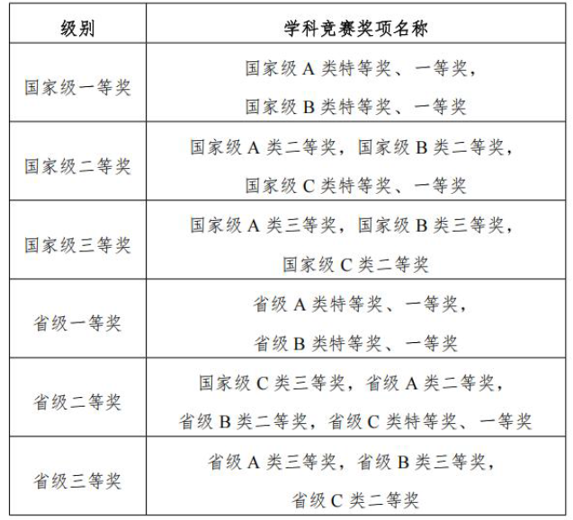
2、2025年 2月11日之后获奖以《西安石油大学学科竞赛分级分类目录（2025暂行）》予以认定，国家级 B类及以上竞赛奖励给予综合评议加分， 申请材料备注：XX级 X类 X等奖（第 X等次），排名 X/X。

